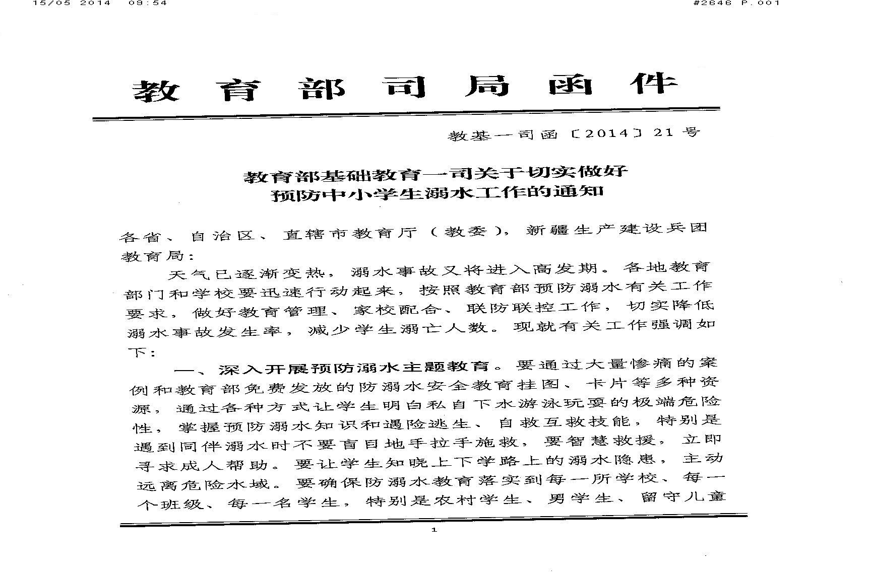

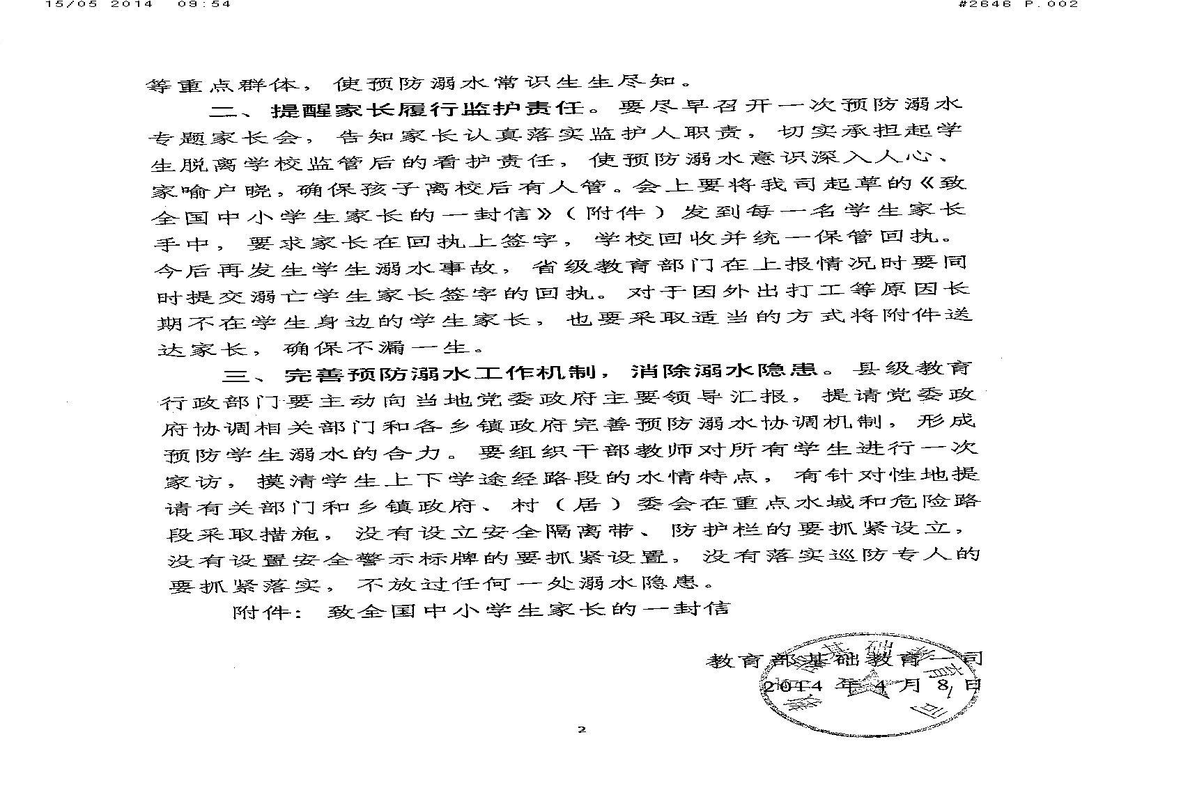

附件
致全国中小学生家长的一封信

尊敬的中小学生家长朋友：
溺水是造成中小学生意外死亡的第一杀手。天气逐渐变热，溺水又进入高发季，希望广大家长务必增强安全意识和监护意识，切实承担起监护责任，加强对孩子的教育和管理，特别是加强放学后、周末、节假日期间和孩子结伴外出游玩时的管理，经常进行预防溺水等安全教育，给孩子传授相关知识和技能，不断加强孩子安全意识和自我保护意识，提高孩子们的避险防灾和自救能力，严防意外事故的发生。要重点教育孩子做到“六不”：不私自下水游泳；不擅自与他人结伴游泳；不在无家长或教师带领的情况下游泳；不到无安全设施、无救援人员的水域游泳；不到不熟悉的水域游泳；不熟悉水性的学生不擅自下水施救。尤其要教育孩子遇到同伴溺水时避免手拉手盲目施救，要智慧救援，立即寻求成人帮助。
学生安全工作需要各方面尽心尽责、密切配合、齐抓共管。让我们携起手来，共同为保障广大中小学生平安健康成长而努力。
祝您的孩子平安、健康、快乐！
教育部基础教育一司
2014年4月8日
回执
学校已通过□家访、□召开家长会的方式将《教育部基础教育一司致全国中小学生家长的一封信》交给我，我认真阅读了信的内容，了解了预防溺水的相关要求，一定承担起监护责任，确保孩子的安全。
学校： 班级：
学生姓名： 家长签字:
时间：2014年 月 日

